АНАЛИЗ ДЕЯТЕЛЬНОСТИ ОТДЕЛЕНИЯ ГОСУДАРСТВЕННОГО
ПОЖАРНОГО НАДЗОРА КОЗЛОВСКОГО РАЙОНА
Главного управления
МЧС России по Чувашской Республике
за 12 месяцев 2009 ГОДа

I. ОПЕРАТИВНАЯ ОБСТАНОВКА С ПОЖАРАМИ

За 12 месяцев 2009 года на территории Козловского района Чувашской Республики зарегистрировано 53 пожар, принесший материальный ущерб на сумму 4,4 млн. рублей, в огне погиб 1 человек.

Оперативная обстановка с пожарами за 12 месяцев 2009 г.

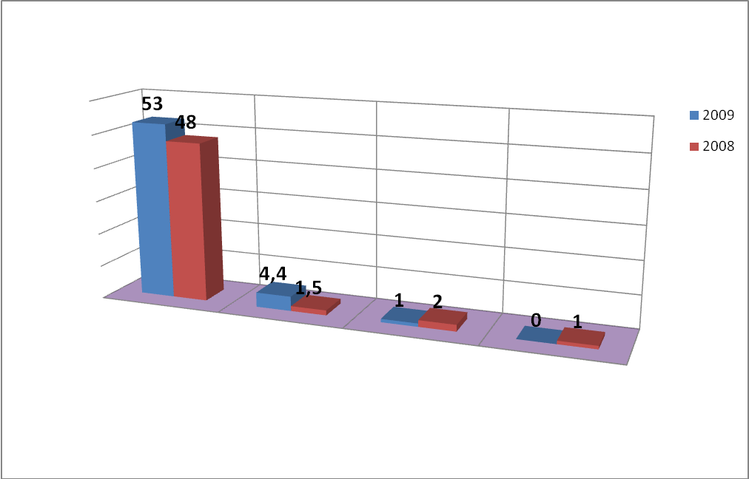
количество
пожаров
ущерб
(млн.руб.)
гибель
травмировано
людей

Основными причинами пожаров явились:
    - неосторожное обращение с огнем - 23;
    - нарушение правил устройства и эксплуатации электрооборудования – 11;
    - неисправность и несоблюдение ППБ при эксплуатации отопительных приборов – 8;
    - детская шалость с огнем – 3;
    - поджоги - 6;
    - другие причины – 2.

Основные причины пожаров за 12 месяцев 2009 г.

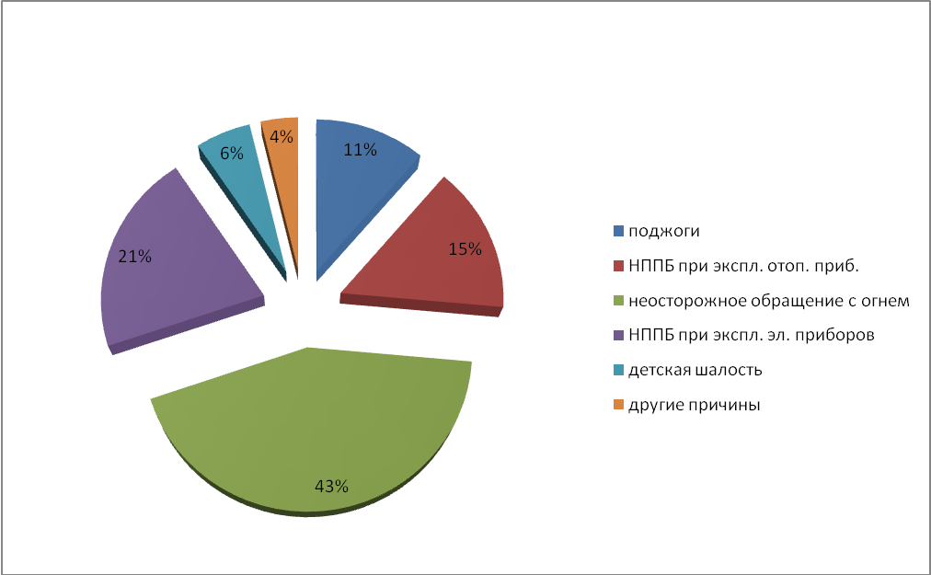

Рост количества пожаров произошел в г. Козловка – 25 против 19, Янгильдинском сельском поселении – 2 против 1, Андреево-Базарском сельском поселении – 5 против 2, Аттиковском сельском поселении – 4 против 2, Солдыбаевском сельском поселении – 3 против 1, Еметкинском сельском поселении – 5 против 4.

Количество пожаров на территории Козловского района за 12 месяцев 2009 года.

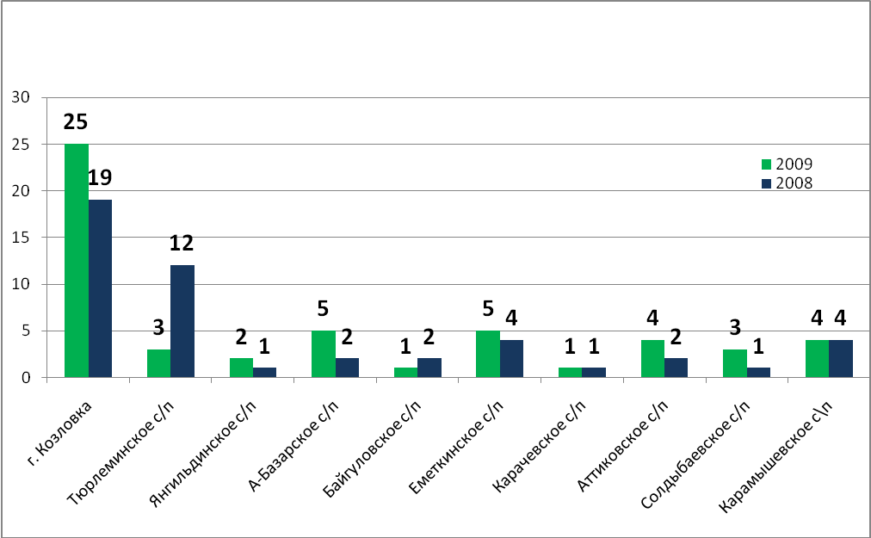

Оперативная обстановка с пожарами в районе по местам
возникновения пожаров

Распределение пожаров по основным объектам за 12 месяцев 2009 г.

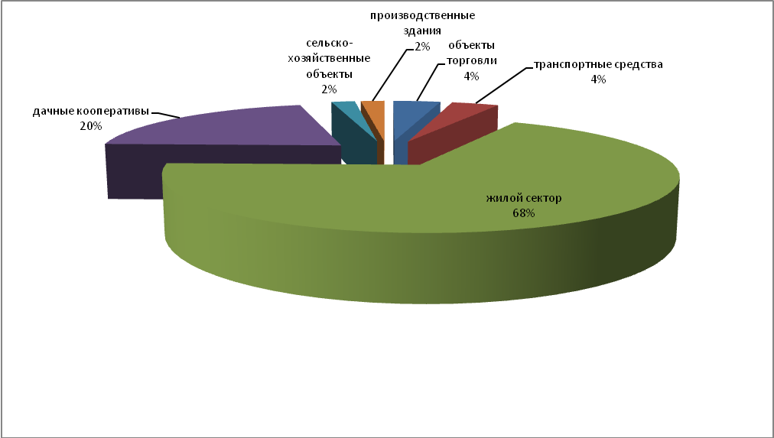

Оперативная обстановка с пожарами в Козловскому району по относительным
показателям на 1 тысячу человек населения

По относительным показателям количество пожаров, приходящихся на 1 тысячу населения, превышает средний показатель по району в следующих поселениях: Янгильдинском, Андреево-Базарском, Еметкинском, Аттиковском.

Количество пожаров на 1 тысячу населения за 12 месяцев 2009 г.

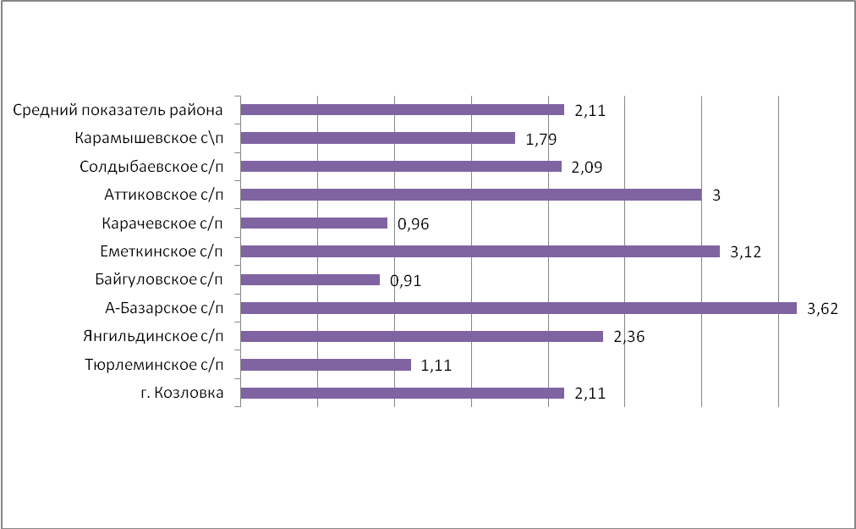
II. Проверка соблюдения требований пожарной безопасности
юридическими лицами, индивидуальными предпринимателями и гражданами, обобщение результатов проведения обследований и проверок

Осуществление в установленном порядке надзора за выполнением органами местного самоуправления, организациями и гражданами установленных требований по гражданской обороне, обеспечению пожарной безопасности и защите населения и территорий от чрезвычайных ситуаций.

За 12 месяцев 2009 года отделением ГПН Козловского района Главного управления МЧС России по Чувашской Республике запланировано и проведено 100 мероприятий по контролю, по итогам которых вручено 90 предписаний ГПН по устранению нарушений требований пожарной безопасности.

Деятельность добровольной, муниципальной и частной пожарной охраны

В соответствии ст.4 Федерального закона «О пожарной безопасности» от 21.12.94 г. № 69-ФЗ пожарная охрана подразделяется на следующие виды:
государственная противопожарная служба;
муниципальная пожарная охрана;
ведомственная пожарная охрана;
частная пожарная охрана;
добровольная пожарная охрана.

Управлением государственного пожарного надзора в целях организации учета деятельности различных противопожарных формирований и составления единого реестра подразделений пожарной охраны на территории республики направлено указание о представлении сведений. В данное время работа в данном направлении продолжается.

Сведения о пожарной охране Козловского района

Поселение | ГПС | Ведомствен-ная | Муници-  пальная | Частная | Доброволь-  ная
Тюрлеминское с/п | - | - | - | 1 | 1
Янгильдинское с/п | - | - | - | - | 1
А-Базарское с/п | 1 | - | - | - | 1
Байгуловское с/п | - | - | - | - | 1
Еметкинское с/п | - | - | - | 1 | 1
Карачевское с/п | - | - | - | - | 1
Аттиковское с/п | - | - | - | - | 1
Солдыбаевское с/п | - | - | - | - | 1
Карамышевское с/п | - | - | - | - | 1
Г. Козловка | 1 | 1 | - | - | -
Итого в районе | 2 | 1 | 0 | 2 | 9

Проблемным вопросом является отсутствие прикрытия подразделениями пожарной охраны в установленное время (ст. 76 Федерального закона от 22.07.2008г. № 123-ФЗ) поселковой стороны г. Козловка.
В целях сохранения имеющейся пожарной техники предприятий в сельской местности и поддержания их в надлежащей боевой готовности, а также для увеличения численности пожарной техники, сотрудниками ОГПН Козловского района проводится определенная работа с руководителями органов местного самоуправления, предприятий и организаций, с рассмотрением данных злободневных вопросов на районных комиссиях по ЧС и ПБ, и обращается внимание на эти вопросы при выдаче заключений ГПН для получения ими лицензий.

III. АДМИНИСТРАТИВНО-ПРАВОВАЯ И
УГОЛОВНО-ПРОЦЕСУАЛЬНАЯ ДЕЯТЕЛЬНОСТЬ

Административно-правовая деятельность.

За 12 месяцев 2009 года в Козловском районе при осуществлении контрольно-надзорных мероприятий в рамках, предоставленных действующим законодательством административных прав, должностными лицами органов государственного пожарного надзора составлено 90 протокола об административных правонарушениях.

Уголовно-процессуальная деятельность.

За 12 месяцев 2009 года отделением ГПН Козловского района зарегистрировано 123 сообщения (заявления) о преступлениях, связанных с пожарами.
В соответствии со ст. 144 и 145 УПК РФ все сообщения (заявления) о преступлениях, связанных с пожарами, поступившие в органы дознания ГПН рассмотрены и по ним приняты законные решения.
По 52 фактам пожара вынесено постановление об отказе в возбуждении уголовного дела.
По 1 случаю возбуждено уголовное дело по ст. 167 УК РФ.
За 12 месяцев 2009 года в Козловском районе зарегистрировано 53 пожара.

